XIII SIMPÓSIO INTERNACIONAL DE CIÊNCIAS INTEGRADAS DA UNAERP CAMPUS GUARUJÁ

Prevenção e Remediação de Catástrofes Ambientais

Análise do Desempenho de uma Junta Soldada para
Tubulações de uma Plataforma Marítima

Adriana Rey Rey
Discentes do curso de Engenharia Mecânica
UNISANTA
arrey@uol.com.br

Mauro André Guilherme Vieira Júnior
Discente do curso de Engenharia Mecânica
UNISANTA
mjunior001@icloud

Guilherme Geada Sampaio
Inspetor de Soldagem Nível 2 (ASME B31.1) e Diretor Comercial
INSPEBRAS – Praia Grande
guilherme@inspebras.com.br

Leonardo Peres de Souza
Mestrando em Engenharia Mecânica
UNISANTA
leonardo.peres.eng@hotmail.com

Willy Ank de Morais
Professor do curso de Engenharia Civil e do Mestrado em Engenharia Mecânica
UNAERP Campus Guarujá e da UNISANTA
w.morais@unaerp.br

Este simpósio tem o apoio da Fundação Eduardo Lee.

Resumo

Este trabalho analisou o caso de emprego de um consumível constituído de aço carbono (ER 70S3) para realizar a soldagem de tubos ASTM A333, empregados em baixas temperaturas, ao invés de empregar consumíveis especiais especificados para emprego em baixas temperaturas, tal como o ER 80S Ni2. Os três pontos centrais considerados neste trabalho foram: (1) compatibilidade entre os materiais envolvidos; (2) análise das características específicas do aço, no grau empregado e do projeto da tubulação e; (3) longevidade da linha, que pode ser prejudicada a longo prazo pelas variações químicas dos metais envolvidos que poderiam induzir corrosão localizada.

Palavras-Chave: Soldagem; Aço carbono; Baixas temperaturas; Tubulações; Plataformas marítimas.

Summary
This work examined the case of employing a filler metal consisting of carbon steel (ER 70S3) to realize the welding of ASTM A333 tubes, used at low temperatures, instead of using special consumables specified to low temperatures work, such as Ni2 ER 80S. The three main points considered in this study were: (1) compatibility between the materials involved; (2) analysis of the specific characteristics of steel, employed grade and pipeline specification and; (3) longevity of the line, which can be damaged by long-term chemical variations of the metals used that could induce pitting corrosion.

Keywords: Welding; Carbon Steel; Low temperature; Pipeline; Off-Shore platforms.

Seção 4. Monografias, artigos científicos e Trabalhos de Conclusão de Curso (TCC), sobre outros temas e relacionados a qualquer curso.

Apresentação: Oral

1. Introdução

O sucesso da soldagem está associado a diversos fatores e, em particular, com a sua relativa simplicidade e flexibilidade operacional segundo Lancaster (1997). Por outro lado, não pode ser esquecido que a soldagem muitas vezes torna-se um processo traumático para o material, envolvendo, em geral, a aplicação de uma elevada densidade de energia em um pequeno volume do material, o que pode levar a importantes alterações estruturais e de propriedades dentro e próximo da região da solda conforme Morais, Magnabosco e Netto (2009).
O desconhecimento ou a simples desconsideração das implicações desta característica fundamental pode resultar em problemas inesperados e, em alguns casos, graves, segundo Modenesi, Marques e Bracarense (2007). Estes problemas podem se refletir tanto em atrasos na fabricação ou em gastos inesperados, quando o problema é prontamente detectado, ou mesmo em perdas materiais e, eventualmente, de vidas, quando o problema é levado às suas últimas consequências.
Todo o processo de união de metais, seja de componentes mecânicos ou estruturais, através da técnica de soldagem, tem que ser avaliado integralmente para a verificação e comprovação do desempenho do novo componente. Particularmente, para especificar corretamente o processo e o consumível de solda mais adequado é necessário conhecer o tipo de material que será soldado. Neste contexto, deve-se considerar que o princípio básico da soldagem é gerar uma união que apresente características químicas, físicas, mecânicas e geométricas as mais próximas o possível dos materiais e estruturas que estão sendo unidos para garantir sua confiabilidade conforme Lancaster (1997) e Modenesi, Marques e Bracarense (2007).
O presente trabalho analisa a real necessidade do emprego de consumíveis especiais, tal como o ER 80S Ni2 (ASME, 2010), na soldagem de tubos de aço carbono ASTM A333 Gr.6 (ASTM, 2013). Neste caso, os tubos, especificados por norma para atuar em temperaturas até -45°C, estão sendo empregados em uma linha projetada para trabalhar com fluídos a 0°C, atingindo possíveis picos de -20°C. Apesar do consumível ER 80S Ni2 ser especificado para uso em baixas temperaturas, este possui uma composição química e características técnicas que não recomendariam o seu emprego na tubulação estudada, que é empregada em uma plataforma off-shore.

2. Materiais e métodos

A correta definição do tipo de consumível de solda a ser empregado requer uma correta descrição dos materiais envolvidos, conforme descrito a seguir.

2.1 Descrição do Material dos Tubos

A norma aplicável para os tubos analisados é a ASTM A333 (Standard Specification for Seamless and Welded Steel Pipe for Low-Temperature Service and Other Applications with Required Notch Toughness) (ASTM, 2013). Esta norma especifica características químicas e mecânicas para tubos sem costura ou com costura (produzidos a partir de chapas conformadas e soldadas) de aço carbono ou aço baixa liga destinado a aplicações em baixas temperaturas (entre -45 a -195°C).

2.1.1 Composição química

A norma ASTM A333 especifica 8 graus de aço em termos de composições químicas. Conforme descrito pela Tabela 1, reproduzida diretamente da norma. A ASTM A333 não exige a adição de elementos de liga especiais (além do carbono, manganês e silício) para os graus 1, 6 e 10. Além disso, a norma ASTM A333 faz a seguinte exigência, conforme descrita no item 6, para os graus nos quais não se prevê adição de Níquel e de outros elementos de liga especiais:

“When grades 1, 6, or 10 are ordered under this specification, supplying na alloy grade that specifically requires the addition of any elemento other than those listed for the ordered grade in Table 1 is not permitted. However, the addition of elements required for the deoxidation of the steel is permitted.”

Esta passagem da norma ASTM A333 deixa explícito que não podem ser empregados outros elementos além daqueles cujos limites foram citados na tabela de composições químicas desta norma (Tabela 1). Ou seja, a norma não permite que sejam adicionados os elementos Níquel, Cromo, Cobre, Vanádio, Nióbio, Molibdênio e Cobalto aos aços nos graus 1, 6 e 10, empregados para produzir tubos. A exceção seria para os elementos Alumínio e Silício, reconhecidamente empregados pelas siderúrgicas para a desoxidação dos aços, ainda no estado líquido, conforme o Guia da Siderurgia Brasileira e Metais não ferrosos (2014). Para os demais graus, a norma exige pelo ao menos a adição de Níquel, além de outros elementos que devem estar presentes além do Níquel, em função do grau considerado da norma.

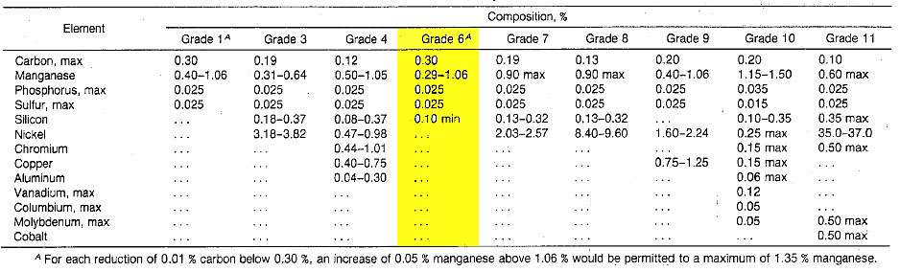

Tabela 1. Composições químicas exigidas para alguns graus da norma ASTM A333 (ASTM, 2013).

Assim sendo, pode-se concluir que os tubos de aço que atendam a norma ASTM A333, no grau 6 não devem possuir elementos de liga especiais presentes, especialmente Níquel. Adicionalmente, outra norma da mesma normatizadora, a ASTM A1040 (ASTM, 2004), informa qual é o teor de níquel que deve ser considerado como o teor máximo presente deste elemento: 0,3%Ni. Assim sendo, pode-se afirmar que os tubos de aço que atendem a norma ASTM A333 Gr. 6 (ASTM, 2013) não devem ter um teor de Níquel acima de 0,3%Ni.

2.1.2 Propriedades Mecânicas

A norma ASTM A333 descreve os requisitos mecânicos que devem ser atendidos pelos tubos em cada grau definido pela norma. Os valores de limite de escoamento (S_{LE}), limite de resistência (S_{LR}) e alongamento que devem ser atendidos são descritos por uma tabela nesta norma. Os valores para o limite de escoamento (S_{LE} ≥ 240MPa) e limite de resistência (S_{LR} ≥ 415MPa) a serem atendidos pelos tubos classificados no grau 6 desta norma estão apresentados na Tabela 2. Os valores de resistência mecânica para o grau 6 da ASTM A333A (ASTM, 2013) são característicos de um aço de baixa resistência conforme a ABNT (S_{LE} ≤ 280MPa) conforme Guia da Siderurgia Brasileira e Metais não ferrosos (2014) e pela própria ASTM (2004) (S_{LE} ≤ 275MPa).
Em termos de tenacidade, a norma ASTM A333 descreve os valores mínimos de energia a serem obtidos em ensaios de impacto Charpy. Estes valores estão reproduzidos na Tabela 3 para vários graus da norma, inclusive para o grau 6. As temperaturas nas quais os testes devem ser realizados estão apresentadas na Tabela 4, sendo que a temperatura exigida para os tubos em conformidade com ASTM A333 Gr. 6 é de -45°C (ou -50°F).
A temperatura exigida para os testes do grau 6 é a menos severa dentre todos os graus especificados pela norma ASTM A333. Pode-se notar, pelos dados da Tabela 4, que os graus que obrigatoriamente necessitam de elementos de liga, conforme exigido pela norma (vide Tabela 1), devem apresentar os valores de tenacidade exigidos na Tabela 3 (18J) em temperaturas muito mais baixas (de -60 a até -195°C).
O valor solicitado de energia Charpy de média mínimo (E_{C} ≥ 18J) ou de mínimo individual (E_{C} ≥14J) são relativamente baixos em relação aos valores de 27 a 40J geralmente definido na bibliografia como sendo o mínimo aceitável para estas aplicações (API, 2007 e ASTM, 2014).

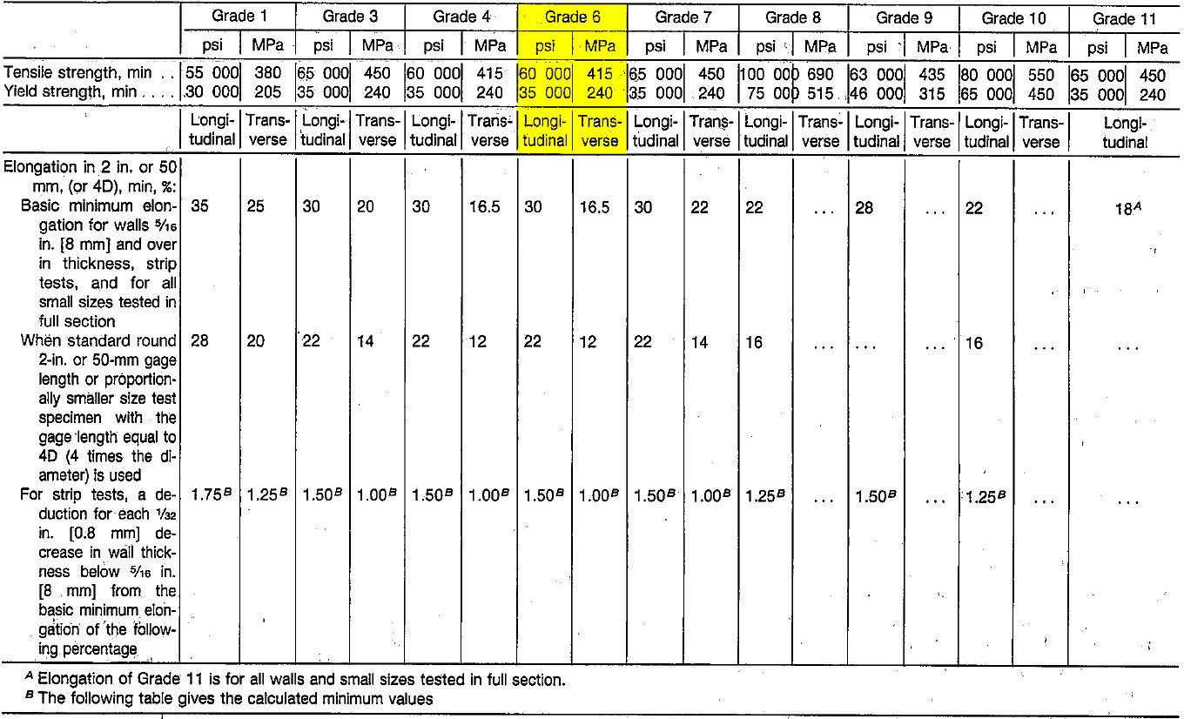

Tabela 2. Propriedades mecânicas obtidas em ensaios de tração que devem ser atendidas por alguns graus da norma ASTM A333 (ASTM, 2013).

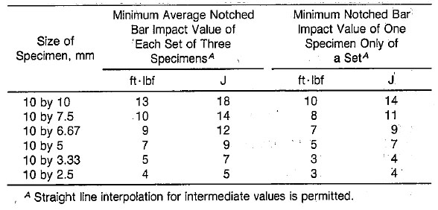

Tabela 3. Requisitos de energia Charpy exigidos pela norma ASTM A333 (ASTM, 2013).

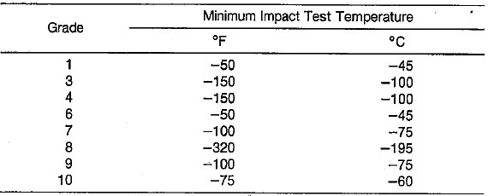

Tabela 4. Temperaturas para a realização dos ensaios de
Charpy exigidos pela norma ASTM A333 (ASTM, 2013).

2.1.3 Aplicação do material informado pelo cliente

Os tubos analisados por este trabalho são empregados no transporte de fluídos em plataforma de Petróleo a temperaturas médias de 20°C, podendo atingir picos mínimos de 0°C, conforme informações repassadas do projeto. Assim sendo, as temperaturas de aplicação dos tubos são normais e não exigiriam condições especiais para o emprego de elementos de liga adicionais aos elementos tradicionais empregados nos aços, especialmente quando se considera o baixo nível de resistência exigido para este material (ASTM, 2013 e API, 2007).
Desta forma, pequenas quantidades de Carbono (da ordem de 0,15%), Manganês (da ordem de 0,70%), Silício (da ordem de 0,30%) e Alumínio, este último presente em pequena quantidade devido ao seu uso como desoxidante conforme a norma ASTM A333, seriam adequados para atender aos requisitos de resistência mecânica em tração (COMITRE ET AL., 2012) e impacto Charpy (ASM, 1990). Esta condição mais do justifica o uso do grau 6 da norma ASTM A333, já que o mesmo atende perfeitamente a esta aplicação, sem a necessidade de elementos de liga.

2.2. Consumível para Soldagem

O consumível avaliado como sendo possivelmente o mais adequado para a realização da soldagem dos tubos de aço ASTM A333 grau 6, analisados neste estudo, pelo processo de soldagem TIG (GTWA), é o ER 70S3 (ASME, 2010), cujas características estão descritas pelos dados da Tabela 5. O consumível ER 70S3, fornecido na forma de varetas, possui características químicas mais similares a dos tubos em questão, conforme definida pala norma ASME Sec. II Part. C (ASME, 2010) e seguida por fabricantes de consumíveis (GERDAU, 2015). Trata-se de um consumível de solda que gera um metal depositado constituído de um aço de baixo carbono, não ligado, que apresenta resistência mecânica média e uma boa tenacidade (energia Charpy) em temperaturas a até -20°C.

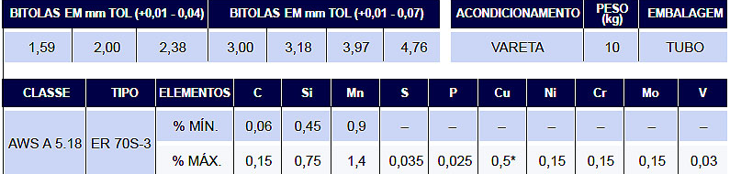

Tabela 5. Características químicas e mecânicas do consumível ER 70S3 conforme fornecido (GERDAU, 2015).

Os valores da composição química regulamentada por norma estão apresentados na Tabela 6 para o consumível ER 70S3 e na Tabela 7 para o consumível ER 80S Ni2. Já as características mecânicas exigidas pelo código ASME para o consumível ER70S3 estão descritas nas Tabelas 8 e 9.

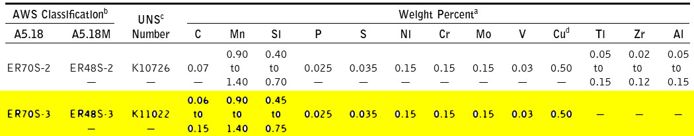

Tabela 6. Composição química do consumível ER 70S3 conforme requisitado pela ASME (ASME, 2010).

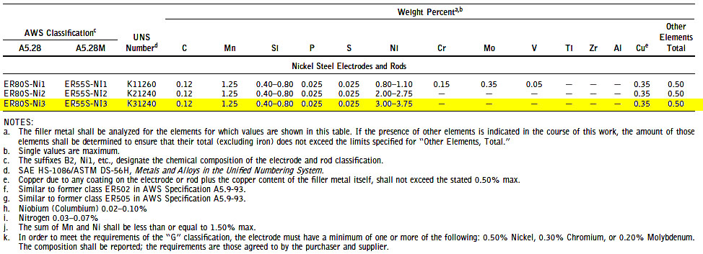

Tabela 7. Composição química do consumível ER 80S Ni2 conforme requisitado pela ASME (ASME, 2010).

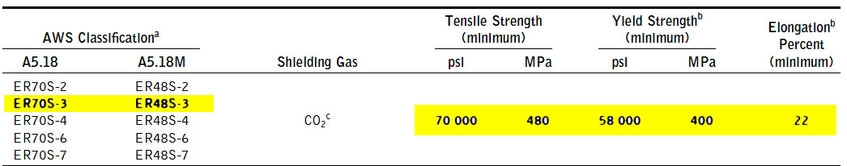

Tabela 8. Propriedades mecânicas em tração do metal de solda depositado pelo consumível ER 70S3 requisitado pela ASME (ASME, 2010).

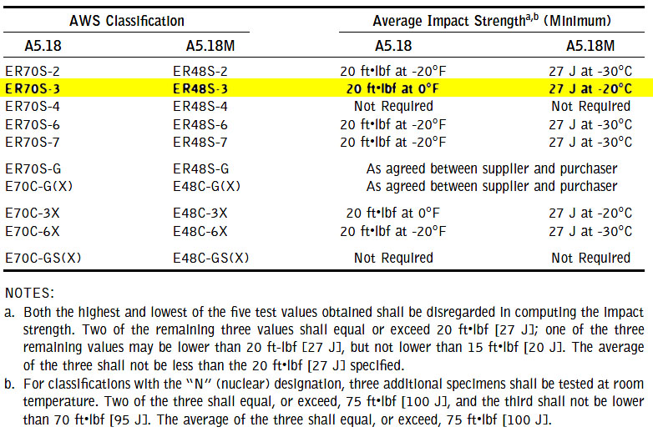

Tabela 9. Valores de energia obtidas pelo ensaio de impacto Charpy do metal de solda depositado pelo consumível ER 70S3 requisitado pela ASME (ASME, 2010).

2.3. Análise Experimental

A composição química do consumível ER 70S3, apresentada na Tabela 5 e 6, é mais compatível com a composição química do tubo ASTM A333 grau 6 (Tabela 1) do que a apresentada pelo consumível ER 80S Ni2 (Tabela 7). Por isso, mediu-se o potencial elétrico de pilha (galvânico) desenvolvido em um circuito elétrico fechado entre os dois consumíveis submergidos em água do mar. Este potencial elétrico foi mensurado por um multímetro Minipa ET-3910 e serve para verificar a possibilidade de degradação galvânica entre estes dois tipos de aços.
Foram realizadas análises químicas de amostras do tubo ASTM A333 grau 6 e do consumível ER70S3 depositado em juntas soldadas destes tubos através de um Espectrômetro de Emissão Ótica GNR Metal Lab 75/80J para confirmar esta similaridade. Além disso, foram realizados ensaios impacto Charpy a -45°C em Corpos de Prova (CPs) retirados do metal base (MB), zona termicamente afetada (ZTA) pelo calor da solda e do metal de solda (MS) de juntas de tubos ASTM A333 grau 6, soldadas com consumível ER70S3, fornecido pela Gerdau. Além da energia Charpy, foram registradas as áreas dúcteis (ADs) das fraturas dos CPs.

3. Resultados e Discussão

A Tabela 10 apresenta as composições químicas obtidas do metal base (MB) e de solda (MS) das juntas testadas. Pode-se notar que a composição química do aço do metal de solda é bem similar ao indicado pelo fabricante Gerdau (Tabela 5) e compatível com a composição química do aço ASTM A333 Gr. 6 (Tabela 1). Esta condição garante uma melhor homogeneidade física e mecânica do material assim como uma boa soldabilidade entre os mesmos, pois em termos de carbono equivalente, por exemplo definido pela fórmula do International Institute of Welding (IIW): CEQ = %C + %Mn/6 + (%Cr+%V+%Mo)/5 + (%Ni+%Cu)/15, os dois metais são praticamente iguais e apresentam um baixo carbono equivalente.
Além da questão da soldabilidade, uma composição química similar evita a ocorrência de processos corrosivos de origem galvânica, quando dois metais ou ligas metálicas com composições químicas dissimilares são unidos formando um par galvânico. Este tipo de processo corrosivo é perigoso, pois ocorre de forma localizada.
Para fazer uma análise comparativa, verificou-se o potencial entre os metais analisados. Neste caso verificou-se que entre os dois consumíveis (ER 70S3 e ER 80S Ni2) houver a geração de um potencial de 0,2V no meio água marinha. Esse foi o mesmo valor registrado entre o metal do tubo A333 Gr. 6 e consumível ER 80S Ni2. Trata-se de um valor baixo, mas suficiente para produzir degradação galvânica ao longo do tempo de uso planejado da tubulação.
Em termos de tenacidade, a maior diferença entre o aço ASTM A333 Gr. 6 (Tabela 3) e o consumível ER 70S3 (Tabela 9) é a temperatura de garantia; -45°C para o tubo de aço e -20°C para o consumível; e o valor de energia a ser garantido; 18J para o tubo de aço e 27J para o consumível. Como as temperaturas de teste são diferentes, não é possível fazer uma comparação direta entre os dois aços. Porém em termos de garantia absoluta é possível afirmar que o consumível ER 70S3 é perfeitamente compatível com o tubo de aço ASTM A333 Gr. 6 na temperatura especifica de uso da tubulação (0°C).

Metal Base | 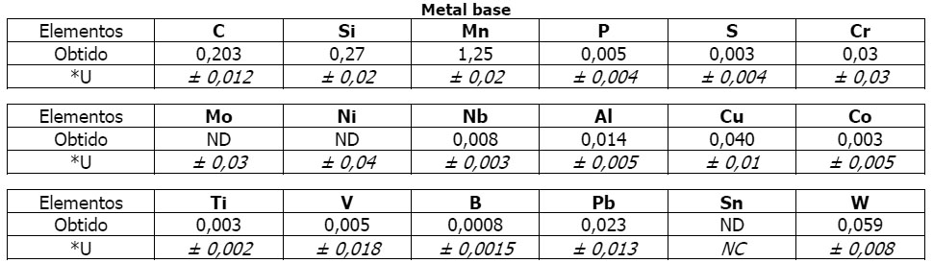
Metal de Solda | 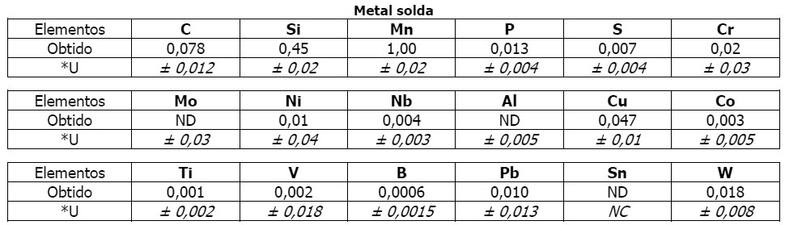

Tabela 10. Composição química da tubulação (metal base) e do metal de solda depositado a partir do consumível ER 70S3 empregado neste trabalho.

A Tabela 11 apresenta os dados obtidos nos ensaios Charpy e a Figura 1 apresenta o aspecto dos CPs após a ruptura no teste Charpy a -45°C. Nota-se que o valor da tenacidade a impacto Charpy foi bem mais elevada do que a registrada pelo metal base. O que pode ser atribuído ao baixo teor dos elementos de liga presentes no metal de solda, especialmente ao teor de carbono, conforme mostrado na Tabela 10.

 | Metal de Solda | ZTA | Metal Base
Energia Média (J) | 143 | 108 | 43
%Área Dúctil | 100% | 65% | 22%

Tabela 11. Resultados dos testes de impacto Charpy a -45°C da tubulação (metal base)
e do consumível ER 70S3 empregado no trabalho (metal de solda).

Além das considerações feitas, a norma ASME B31.3 (ASME, 2010) informa, em sua tabela A-1 as características do metal da norma ASTM A333 Gr. 6 que são relevantes aos trabalhos de solda. Esta tabela apresenta a uma nota técnica, que cita uma nova tabela nesta norma (Table 323.2.2) que isenta a junta solda de testes de impacto Charpy no processo de qualificação do procedimento de solda, caso o material seja empregado, em projeto, em temperaturas acima de -29°C.

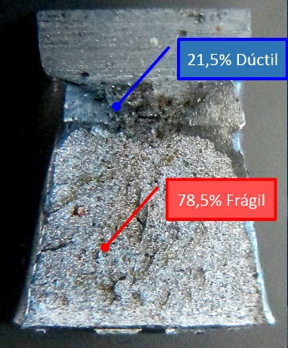 | 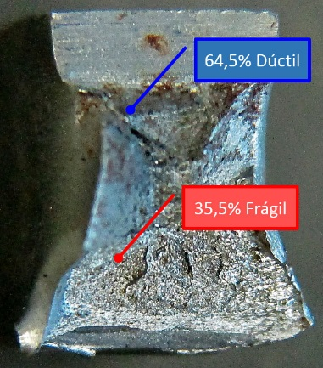 | 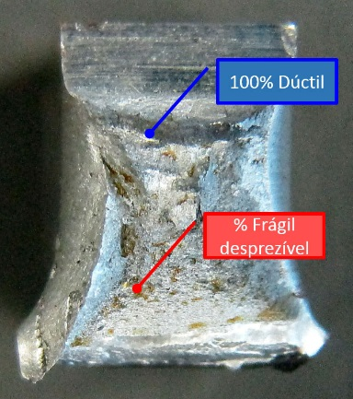
METAL BASE | ZTA | METAL DE SOLDA

Figura 1. Superfícies de fratura obtidas no teste de impacto Charpy.

4. Conclusões

O uso do consumível ER 70S3 é viável para a soldagem de tubulações de aço ASTM A333 Gr.6, se os mesmos forem empregados em temperaturas de trabalho até um mínimo de -29°C, conforme resultados obtidos e conforme a ASME B31.1. Nestes casos, o consumível ER 70S3 não é só permitido pelas normas técnicas vigentes, como também é preferível em termos metalúrgicos e químicos por garantir melhor homogeneidade mecânica e por evitar eventuais efeitos de corrosão galvânica.

5. Agradecimentos

Os autores gostariam de agradecer o apoio da empresa INSPEBRAS no fornecimento dos consumíveis de solda, dos equipamentos e da mão de obra para a execução das juntas soldadas analisadas neste trabalho.

6. Referências citadas e selecionadas

API. Specification for Line Pipe. AMERICAN PETROLEUM INSTITUTE., API Specification 5L, 44th edition, March, 2007.

API. Specification for Steel Plates for Offshore Structures Produced by Thermo-Mechanical Control Processing (TMCP), AMERICAN PETROLEUM INSTITUTE, API Specification 2W, 5th edition, March, 2007.

ASM INTERNATIONAL. ASM Handbook Volume 01: Properties and Selection: Irons, Steels, and High-Performance Alloys, vol. 01, Materials Park, 1990.

ASME. ASME B31.3. Process Piping - ASME Code for Pressure Piping, B31, 2010.
ASME. ASME Sec. II, Boiler and Pressure Vessel Code. Part C: Specifications for Welding Rods, Electrodes, and Filler Metals, 2010.

ASTM. ASTM A1040:04. Standard Guide for Specifying Harmonized Standard Grade Compositions for Wrought Carbon, Low-Alloy, and Alloy Steels, AMERICAN SOCIETY FOR TESTING AND MATERIALS, 2004.

ASTM. ASTM A131/A131M:14. Standard Specification for Structural Steel for Ships. AMERICAN SOCIETY FOR TESTING AND MATERIALS, 2014.

ASTM. ASTM A333/A333M:13. Standard Specification for Seamless and Welded Steel Pipe for Low-Temperature Service and Other Applications with Required Notch Toughness, AMERICAN SOCIETY FOR TESTING AND MATERIALS, 2013.

COMITRE, T. B.; BUENO, R. D.; BLEY, R. F.; SPAGNUOLO, E. S.; ESCOBAR, A. A.; NASCIMENTO, F. C. ; ALVES, M. B. ; OLIVEIRA, D. S. ; MORAIS, W. A. Equacionamento e quantificação das propriedades mecânicas de barras de aço em conformidade com normas SAE. Siderurgia Brasil, v. 13, p. 32-38, 2012. (planilha e artigo disponíveis em: http://www.inda.org.br/interna.php?pagina=propriedade_mecanica <Acesso em 05/02/2015>).

GERDAU. Arames para solda. Disponível em: https://www.comercialgerdau.com.br/produtos/download/12_AramesSolda.pdf <Acesso em 05/02/2015>.4

GUIA DA SIDERUGIA BRASILEIRA E METAIS NÃO FERROSOS. Disponível em: <http://www.guiadasiderurgia.com.br/novogs/Flip/GC_2014/index.html#120> Acesso em 05/02/2015. Grips Editora, 2014, p.120-122.

LANCASTER, J. Handbook of structural welding. Cambridge (UK): Abington Hall, 1997. Cap. 2, p. 56-113.

MODENESI, Paulo J.; MARQUES, Paulo Villani; BRACARENSE, Alexandre Q. Soldagem Fundamentos e Tecnologia. Universidade Federal de Minas Gerais. Departamento de Engenharia Metalúrgica. Belo Horizonte, 2007.

MORAIS, W. A.; MAGNABOSCO, A. S; NETTO, E. B. M. Metalurgia física e mecânica aplicada. 2. ed. São Paulo: ABM, 2009.

